
NIEUWSBRIEF
  - SIMAL GROUP
NUMMER 4 | 2024 |

Een late Paaswens aan jullie allen. We beginnen deze nieuwsbrief met paasvreugde voor onze leerlingen van de dans- en informaticacursus. En over de chocolade gesproken, we hebben een nieuwe tochtgenoot, de firma Dengo. Minder goed nieuws bracht ons CNN dat met de eerste ‘Map van de Ongelijkheid’ een vergelijking maakte tussen de 26 hoofdsteden van Brazilië en aantoont dat Salvador de slechtste resultaten heeft in verband met armoede, ondervoeding en werkloosheid.

Nadat we vorige maand een partnerschap aangingen met Sowitec, gespecialiseerd in windenergie, gaan we met de firma Dengo verder op weg met partners die werken volgens de ESG normen (ESG-criteria zijn milieu-sociale en bestuur criteria voor de activiteiten van een bedrijf die gevolgen kunnen hebben voor de samenleving of het milieu.)
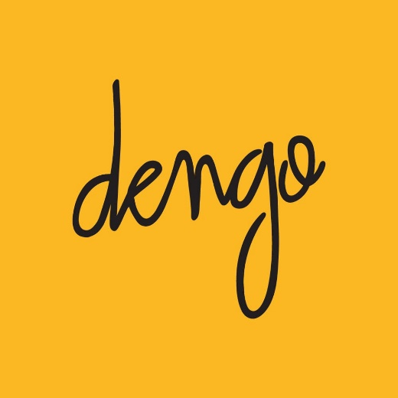
EEN WERELD MET MEER DENGO
Dengo is meer dan een Braziliaans cacao- en chocolademerk. Het is een bedrijf met sociale impact, dat mensen samenbrengt in een eerlijke en liefdevolle cyclus.
Samen promoten ze een netwerk van kleine en middelgrote producenten van hoogwaardige cacao- en koffiebonen die een bewuste landbouw ondersteunen. Mensen die geloven in het delen van waarden en het behoud van de natuur.
Bovenal biedt Dengo genegenheid, liefde, respect, doel, authentieke en emotionele smaken – het is vrij van gehydrogeneerde vetten en smaakstoffen.
Enkel pure Dengo, echte Braziliaanse cacao en minder suiker in de composities.
Dengo heeft zojuist zijn tweede winkel geopend in Parijs, Frankrijk, gelegen in Saint-Germain-des-Prés, een van de meest levendige en culturele regio's van de stad. Deze opening vertegenwoordigt de tweede stap in het internationaliseringstraject van Dengo, dat in april 2023 begon met de opening van Dengo's eerste winkel in Frankrijk, in Montmartre, Parijs. Spring gerust eens binnen als je enkele dagen in Parijs verblijft.
DENGO IN FRANKRIJK
Montmartre: 19 Rue Yvonne le Tac, 75018 Parijs.
Saint-Germain-des-Prés: 58 Rue Bonaparte 75006 Parijs.
Foto onder één van de winkels in Parijs.
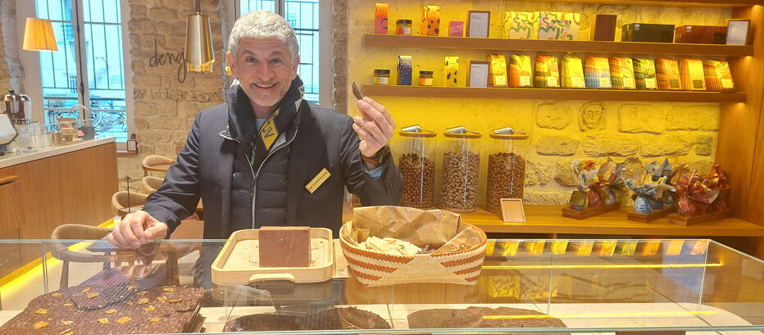
https://dengo.com/pt
DENGO EN SIMAL - Met de Paasdagen ontvingen we voor alle jongeren een pakketje met heerlijke truffels.
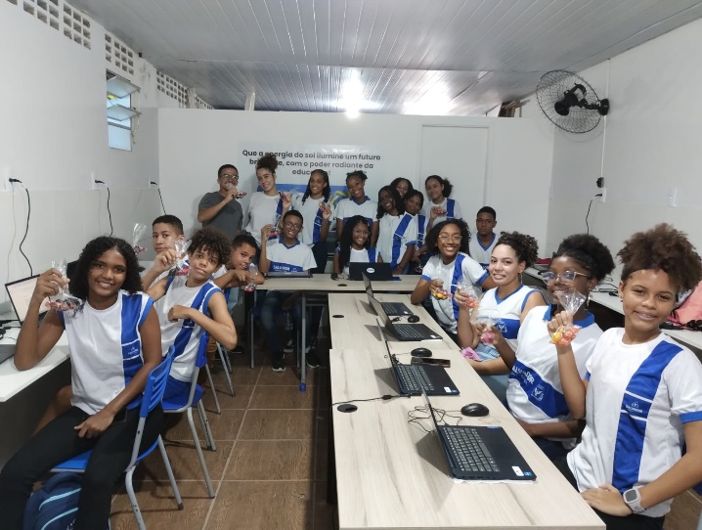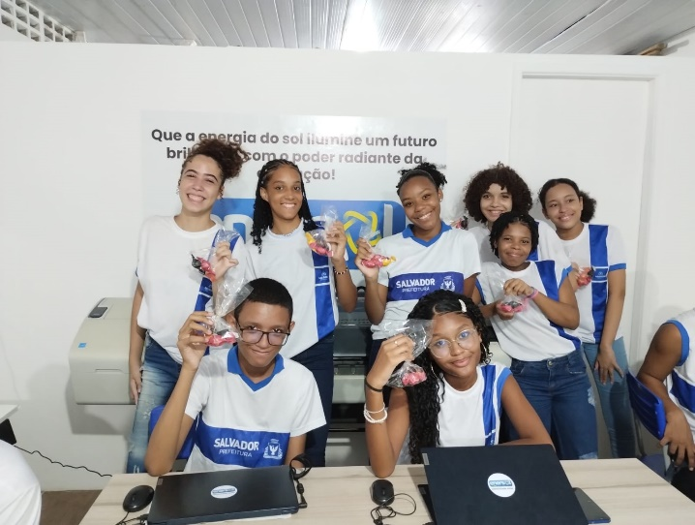
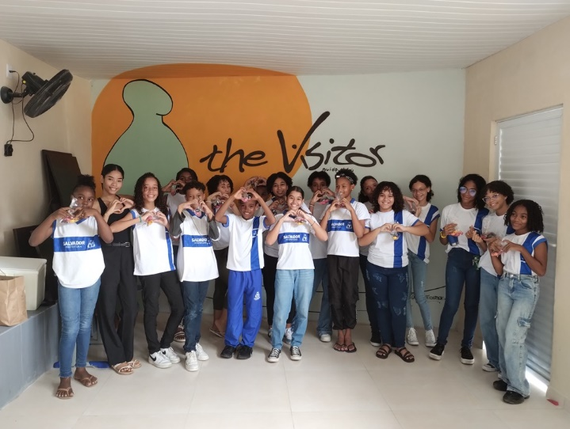
SOWITEC
Onze parceiro Sowitec publiceerde op zijn site het bondgenootschap met SIMAL. Je vindt het onderaan hun site onder de rubriek ‘NOTICIAS’.
https://br.sowitec.com/pt/home
Uit onderzoek blijkt dat Salvador de hoofdstad is met de hoogste cijfers op het gebied van armoede, ondervoeding en werkloosheid
De map van ongelijkheden die de sociale indicatoren tussen de 26 hoofdsteden van Brazilië analyseert en vergelijkt, bevestigt dat Salvador de stad is met de ergste armoede, ondervoeding en werkloosheid in het land.
De studie die dinsdag (26 maart) is gepubliceerd door het Instituto Cidades Sustentáveis (ICS) vergelijkt 40 sociale indicatoren en prestaties van gemeentelijke overheden (onderwijs, gezondheidszorg, inkomen, huisvesting, sanitaire voorzieningen, enz.) in de 26 Braziliaanse hoofdsteden – Brasília nam niet deel aan de enquête
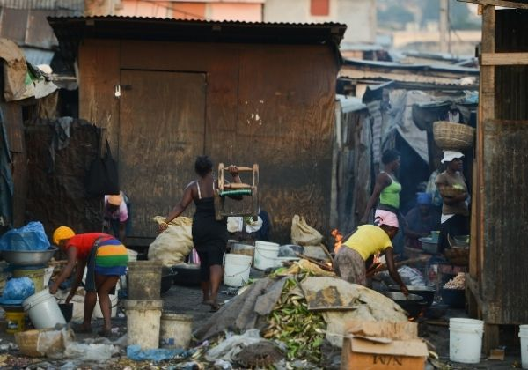
De hoofdstad van Bahia, Salvador liet in het onderzoek zien dat een percentage van 11% van de bevolking onder de armoedegrens zit, een getal dat tien keer hoger is in vergelijking met Florianópolis (SC), de hoofdstad die eruit sprong met het beste percentage op het gebied van de armoede.
Bevolking onder de armoedegrens
Beste indicator – Florianópolis (1%)
Slechtste indicator – Salvador (11%)

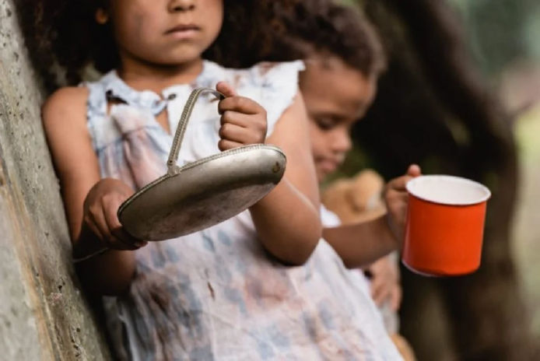
Bovendien valt Salvador op als de slechtste hoofdstad in de ondervoedingsindex, met 4% van de kinderen onder de 5 jaar die in een situatie van ondervoeding verkeren, terwijl Teresina (PI), de hoofdstad die dezelfde indicator aanvoert, slechts 0,44% behaalde. .
Ondervoeding van kinderen (% van de kinderen onder de 5 jaar die ondervoed zijn)
Beste indicator – Teresinha (0,44%)
Slechtste indicator – Salvador (4%)

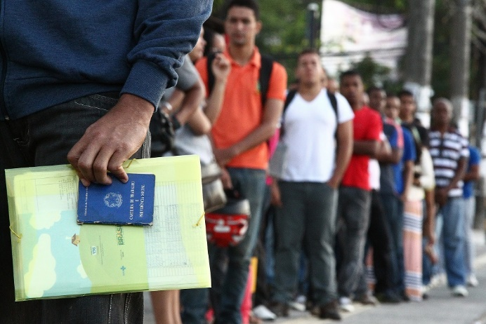
De stad Salvador presteerde het slechtst op het gebied van werkloosheidscijfers, waaruit bleek dat 16,7% van de bevolking nog steeds werkloos is, vergeleken met 3,4% in Campo Grande, de hoofdstad met het beste percentage op hetzelfde gebied.
Werkloosheidspercentage (werkloosheid)
Beste indicator – Campo Grande (3,4%)
Slechtste indicator – Salvador (16,7%)

(foto’s: Marcello Casal/agencia Brasil – Jornal Correio – Marcio Fernandes de Oliveira/código imagem 230878)
Ranking van de steden,
Alle indicatoren samen tonen Salvador op de 17de plaats van de 26 hoofdsteden met 438 punten (er waren 40 indicatoren en de hoogst scorende ontving 26 punten). Op de eerste plaats staat Curitiba met 677 pnt., de laatste plaats is voor Porto Velho met 373 pnt. De laatsten in de rij van de 26 steden zijn bijna allen hoofdsteden uit het noorden en noordoosten.
https://www.cnnbrasil.com.br/autor/carolina-figueiredo/
https://www.cnnbrasil.com.br/autor/julia-farias/
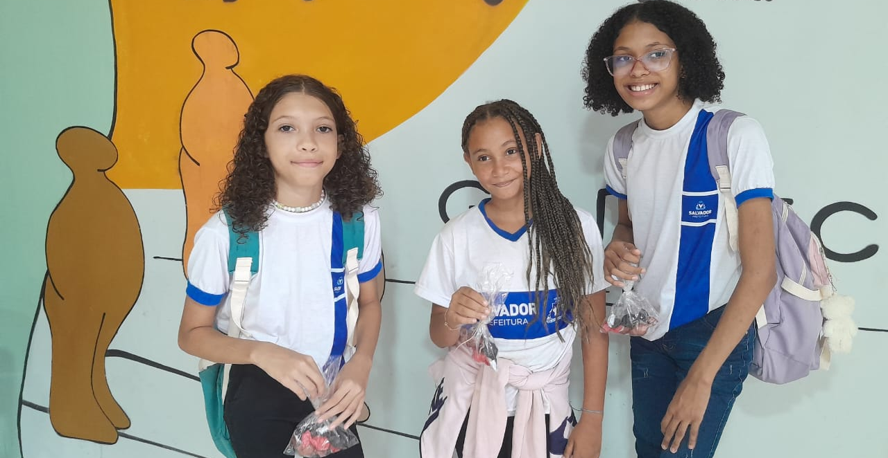
We danken de instellingen, organisaties en bedrijven die ons steunen:
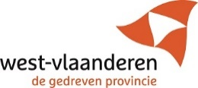
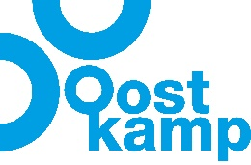

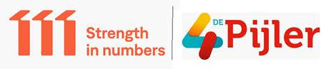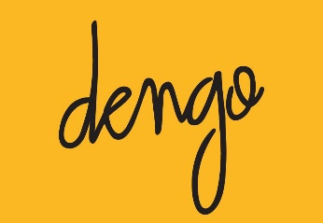

V.U. steemanguido@gmail.com www.simalgroupbrasil.com

